

УПРАВЛІННЯ ОСВІТИ

ВИКОНАВЧОГО КОМІТЕТУ ОРДЖОНІКІДЗЕВСЬКОЇ МІСЬКОЇ РАДИ

РОЗПОРЯДЖЕННЯ

12грудня 2013р. м.Орджонікідзе № 32-р

Про режим роботи у святкові та вихідні дні

з 01 січня до 07 січня 2014 року

На виконання розпорядження Кабінету Міністрів України від 21.11.2013року за № 920-р «Про перенесення робочих днів у 2014році», розпорядження міського голови від 06грудня2013 року № 188-р, у відповідності до ст. ст. 67 та 73 Кодексу Законів про працю України з метою створення сприятливих умов для святкування Нового року та Різдва Христового, а також – підтримання порядку в закладах освіти міста

РОЗПОРЯДЖАЮСЬ :

1.Перенести робочі дні :

з четверга 02січня – на суботу 11 січня 2014р.,

з п'ятниці 03січня– на суботу 25 січня 2014р.,

з понеділка 06січня – на суботу 08 лютого 2014р..

2.Керівникам закладів освіти :

2.1. Забезпечити чергування в закладах управління освіти з 01 січня до 07 січня 2014 року.

2.2. Призначити відповідальних для чергування з керівного складу закладів освіти у зазначені дні .

2.3. Скласти графік чергування та подати його до управління освіти.

До 31.12.2013р.

2.4. Про всі нестандартні ситуації терміново доповідати черговому управління освіти згідно з графіком (додаток) , начальнику управління освіти Г.П.Рубасі (тел. 6-26-10) або в.о. начальника господарчої групи управління освіти В.М.Цуканову (тел. 4-47-16) .

2.5. Проінформувати батьківську громадськість про перенесення робочих днів у закладі.

До 31.12.2013р.

3. Установити чергування працівників управління освіти згідно з графіком (додаток ) .

4. Контроль за виконанням даного розпорядження залишаю за собою. 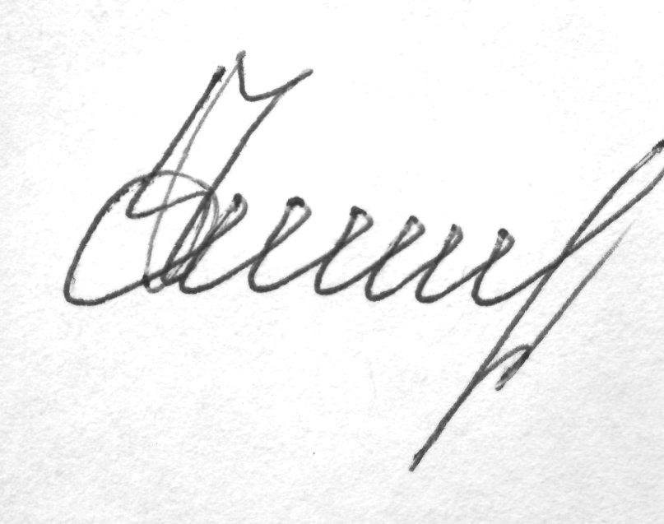Начальник управління освіти Г.П.Рубаха